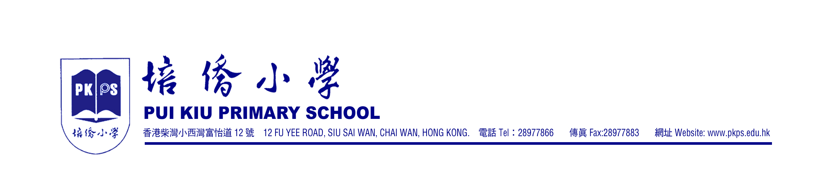

各位家長： |  | C07-192
提高警惕，防範流感

本校3D班今天共有5位學生因有流感症狀(發燒、喉嚨痛、咳嗽等)而告病假，校方依指引呈報衛生防護中心後，衛生人員已到校查察。學校的名字可能會因此在傳媒中出現。就目前資料顯示，除3D班外，其餘各班情況正常，並無異樣，家長大可放心！

然而，人人都應該繼續提高警惕，防範流感進一步拓大。家長應讓子女有充足睡眠，保持室內空氣流通，避免在擠迫及空氣不流通的場所停留，提示子女不要與同學分享沒有獨立包裝的食物。學生如有流感症狀，家長應儘早安排子女看病並留在家中，不要上學，避免交叉感染其他病毒，對健康做成更大的危害。學校將加強教育及各項清潔消毒的措施。

讓大家共同努力，保障身體健康﹗

校 長

____________________
( 連 文 嘗 )
二零零八年四月十四日

